任务三
crypto-3

Crypto-3：RSA 双重缺陷分析与 Flag 恢复

一、题目描述
某保护测控装置支持固件 OTA 升级。升级包尾部包含一段许可载荷，由厂商侧使用 RSA 公钥加密，设备侧使用对应私钥解密。固件摘要签名与许可载荷封装复用了同一批 RSA 密钥。
题目提供两个文件：
- firmware_manifest.json：包含不同批次的 RSA 公钥、模数 (n)、公钥指数 (e) 及批次状态。
- sealed_blobs.json：包含各批次许可载荷的 RSA 密文。
其中，当前有效批次为 FW-2026Q3-A，对应三个密钥 PUB-A1、PUB-A2、PUB-A3。
题目提示密钥生成过程存在两类缺陷，要求恢复当前有效批次中的 Flag。
最终 Flag：
flag{Sh4r3d_Pr1m3_0v3r_0TA_26}

二、解题思路
本题考查两种 RSA 经典攻击：
- RSA 共享素数攻击：不同 RSA 模数在生成过程中重复使用了同一个素数，可以通过最大公约数分解模数，进而恢复私钥。
- Håstad 广播攻击：同一明文使用相同的低公钥指数 (e=3)，在多个不同 RSA 模数下加密，并且没有使用安全填充，可以通过中国剩余定理恢复明文。
两条攻击路径相互独立，最终均能恢复当前批次的相同许可载荷。

三、攻击路径一：RSA 共享素数攻击

3.1 原理分析
RSA 公钥由 ((n,e)) 组成，其中：[n=pq]
(p,q) 为两个大素数。私钥指数 (d) 满足：
$$ed≡1 (mod φ(n))$$
其中：
$$φ(n)=(p-1)(q-1)$$
正常情况下，RSA 密钥生成应保证不同密钥使用独立、随机生成的素数。
如果两个 RSA 模数共享一个素数：
$$n_{1}=pq_{1}, n_{2}=pq_{2}$$
那么：
$$gcd(n_{1},n_{2})=p$$
一旦获得 (p)，就可以计算：
$$q_{1}=\frac{n_{1}}{p}$$
继而得到 (\varphi(n_1)) 和私钥指数 (d)，最终解密密文。

3.2 分析附件
读取 firmware_manifest.json，提取各个公钥的模数 (n)。
重点关注当前有效密钥 PUB-A1，并将它与历史密钥 PUB-B1 的模数进行比较。
执行：
import json
import math
with open("firmware_manifest.json", "r", encoding="utf-8") as f:
data = json.load(f)
keys = {
item["key_id"]: int(item["n"], 16)
for item in data["public_keys"]
}
n_a1 = keys["PUB-A1"]
n_b1 = keys["PUB-B1"]
g = math.gcd(n_a1, n_b1)
print("GCD =", hex(g))
print("是否成功分解 PUB-A1：", 1 < g < n_a1)
运行结果表明：
1<\gcd(n_{\text{A1}},n_{\text{B1}})<n_{\text{A1}}
因此，两个模数存在非平凡公因子，PUB-A1 的 RSA 模数可以被分解。
这里使用的是已经吊销的历史密钥 PUB-B1，但吊销密钥并不会消除其模数泄露的数学影响。

3.3 恢复私钥并解密
设：
p=\gcd(n_{\text{A1}},n_{\text{B1}})
则：
$$q=\frac{n_{\text{A1}}}{p}$$
计算欧拉函数：
$$φ(n_{\text{A1}})=(p-1)(q-1)$$
由于 PUB-A1 的公钥指数为 (e=3)，可计算：
$$d=e^{-1} mod φ(n_{\text{A1}})$$
然后对密文 (c) 执行 RSA 解密：
$$m=c^{d} mod n_{\text{A1}}$$
将整数 (m) 转换为字节即可得到原始许可载荷。
实际运行恢复出的明文为：
NRWF-OTA-LIC/FW-2026Q3-A#flag{Sh4r3d_Pr1m3_0v3r_0TA_26}
第一条攻击路径成功。

四、攻击路径二：Håstad 广播攻击

4.1 原理分析
查看 firmware_manifest.json 中的当前批次密钥：
密钥
PUB-A1
PUB-A2
PUB-A3
再查看 sealed_blobs.json，可以发现这三个密钥对应当前批次的三条封装记录，且题目明确说明同一批次的多条记录承载相同的许可载荷。
因此，三个密文满足：
$$c_{1}=m^{3} mod n_{1}c_{2}=m^{3} mod n_{2}c_{3}=m^{3} mod n_{3}$$
其中 (m) 是相同的明文整数。
由于使用的是无填充 RSA，且三个模数互不相同，可以尝试 Håstad 广播攻击。

4.2 使用中国剩余定理恢复 (m^3)
首先计算：
$$N=n_{1}n_{2}n_{3}$$
通过中国剩余定理，求出满足以下条件的唯一整数 (C)，其中 (0\le C<N)：
$$C≡c_{i} (mod n_{i})$$
如果：
$$m^{3}<N$$
那么可以直接得到：
$$C=m^{3}$$
接着对 (C) 求整数立方根，即可恢复明文：
$$m=\sqrt[3]{C}$$
注意这里必须使用整数立方根，不能直接使用浮点数的 C ** (1/3)，因为大整数的浮点精度可能不足。

4.3 验证结果
对 PUB-A1、PUB-A2、PUB-A3 的密文执行中国剩余定理后，得到的结果恰好是一个整数的三次方。
恢复出的明文同样为：
NRWF-OTA-LIC/FW-2026Q3-A#flag{Sh4r3d_Pr1m3_0v3r_0TA_26}
并且重新计算：
$$m^{3} mod n_{i}$$
三个结果分别与原始密文一致。
因此，第二条攻击路径也成功。

五、完整自动化解题脚本
将以下脚本保存为 solve.py，与 firmware_manifest.json、sealed_blobs.json 放在同一个目录中，使用 Python 3.8 或更高版本运行。
import json
import math
from pathlib import Path
BASE = Path(__file__).resolve().parent
# 读取公钥台账
manifest = json.loads(
(BASE / "firmware_manifest.json").read_text(
encoding="utf-8"
)
)
# 读取密文记录
blob_data = json.loads(
(BASE / "sealed_blobs.json").read_text(
encoding="utf-8"
)
)
# 建立密钥字典
keys = {
item["key_id"]: {
"n": int(item["n"], 16),
"e": int(item["e"]),
}
for item in manifest["public_keys"]
}
# 建立密文字典
ciphertexts = {
item["key_id"]: int(item["sealed"], 16)
for item in blob_data["records"]
if item.get("key_id")
}
def int_to_bytes(m):
"""将非负整数转换为最短大端字节串。"""
if m == 0:
return b"\x00"
return m.to_bytes((m.bit_length() + 7) // 8, "big")
def integer_nth_root(n, k):
"""求 floor(n ** (1/k))，全程使用整数运算。"""
if n < 0 or k < 1:
raise ValueError("invalid input")
lo = 0
hi = 1 << ((n.bit_length() + k - 1) // k)
while lo + 1 < hi:
mid = (lo + hi) // 2
if mid ** k <= n:
lo = mid
else:
hi = mid
return lo
def shared_prime_attack():
"""通过 PUB-A1 与 PUB-B1 的共享素数解密。"""
n = keys["PUB-A1"]["n"]
e = keys["PUB-A1"]["e"]
c = ciphertexts["PUB-A1"]
other_n = keys["PUB-B1"]["n"]
p = math.gcd(n, other_n)
assert 1 < p < n, "未发现非平凡公因子"
q = n // p
assert p * q == n, "模数分解失败"
phi = (p - 1) * (q - 1)
d = pow(e, -1, phi)
m = pow(c, d, n)
plaintext = int_to_bytes(m)
# 加密回验，确认恢复正确
assert pow(m, e, n) == c
return plaintext
def hastad_broadcast_attack():
"""通过三个 e=3 的密文执行 Håstad 广播攻击。"""
ids = ["PUB-A1", "PUB-A2", "PUB-A3"]
N = math.prod(keys[kid]["n"] for kid in ids)
C = 0
for kid in ids:
n = keys[kid]["n"]
c = ciphertexts[kid]
# 中国剩余定理
Ni = N // n
inverse = pow(Ni, -1, n)
C += c * Ni * inverse
C %= N
# 求整数立方根
m = integer_nth_root(C, 3)
# 必须是精确立方
assert m ** 3 == C, "CRT 结果不是精确立方"
# 逐个验证原始密文
for kid in ids:
n = keys[kid]["n"]
c = ciphertexts[kid]
assert pow(m, 3, n) == c, (
f"{kid} 密文校验失败"
)
return int_to_bytes(m)
if __name__ == "__main__":
p1 = shared_prime_attack()
p2 = hastad_broadcast_attack()
print("[+] Shared-prime attack:")
print(p1.decode("ascii"))
print("[+] Hastad broadcast attack:")
print(p2.decode("ascii"))
assert p1 == p2, "两条攻击路径恢复的明文不一致"
plaintext = p1.decode("ascii")
assert "FW-2026Q3-A" in plaintext
start = plaintext.index("flag{")
end = plaintext.index("}", start) + 1
flag = plaintext[start:end]
print("[+] Verified Flag:")
print(flag)
运行：
python solve.py
核心输出：
[+] Shared-prime attack:
NRWF-OTA-LIC/FW-2026Q3-A#flag{Sh4r3d_Pr1m3_0v3r_0TA_26}
[+] Hastad broadcast attack:
NRWF-OTA-LIC/FW-2026Q3-A#flag{Sh4r3d_Pr1m3_0v3r_0TA_26}
[+] Verified Flag:
flag{Sh4r3d_Pr1m3_0v3r_0TA_26}
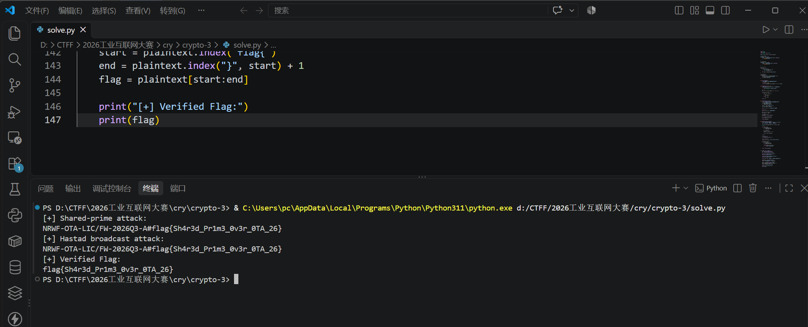
最终 Flag：
flag{Sh4r3d_Pr1m3_0v3r_0TA_26}

